2014—2015学年度第二学期
高一年级生物(文科)期考试题
第Ⅰ卷
一、选择题（2×25=50分，在下列各题的四个选项中，只有一个选项是符合题目要求的。请把答案写在答题卡中，写在第一卷中无效。）
1．孟德尔通过豌豆杂交试验发现两个遗传定律；萨顿通过研究蝗虫的减数分裂提出“基因在染色体上”的假说。两者主要的研究方法依次是（ ）
A．类比推理法、类比推理法 B．假说——演绎法、假说——演绎法
C．假说——演绎法、类比推理法 D．类比推理法、假说——演绎法
2．人、噬菌体、禽流感病毒中参与构成核酸的碱基种类数分别是（ ）
A．4、4、5 B．5、4、4 C．4、5、4 D．5、4、5
3．人的精子中有23条染色体，则人的神经细胞、初级精母细胞、卵细胞中分别有染色体多少条（ ）
A．46、23、23 B．46、46、23 C．0、46、0 D．0、46、23
4．关于遗传物质的叙述，正确的是（ ）
① 肺炎双球菌的转化实验，证明DNA是主要的遗传物质
② 大肠杆菌的遗传物质是RNA
③ DNA是主要的遗传物质
④ 病毒的遗传物质是DNA和RNA
⑤ 水稻的遗传物质是DNA
A．①②④ B．③⑤ C．③④⑤ D．①③⑤
5．DNA分子的一条链中（A+G）/(T+C)=0.4，上述比例在其互补链和整个DNA分子中分别（ ）
A．0.4和0.6 B．2.5和1 C．0.6和1 D．0.6和0.4
6．具有100个碱基对的一个DNA分子片段，内含60个腺嘌呤，如果连续复制2次，则需要游离的鸟嘌呤脱氧核苷酸（ ）个。
A．60 B．80 C．120 D．180
7．下列有关育种的叙述中正确的是（ ）
A．诱变育种可以定向地改变生物的性状
B．通过杂交育种所获得的新品种均需要从F₃开始选取
C．多倍体育种中，低温处理与秋水仙素诱导的作用机理相似
D．花药离体培养所获得的新个体即为纯合体
8．下列关于遗传病的叙述错误的是（ ）
A．父母正常，子女患病，是因为致病基因自由组合
B．21三体综合征是由于细胞内染色体数目异常引起
C．产前诊断包括羊水检查，B超检查等手段，可以确定胎儿是否患有某种遗传病或先天性疾病
D．遗传病患者不一定含有致病基因
9．基因自由组合规律的叙述不正确的是（ ）
A．子二代性状的分离比为9∶3∶3∶1
B.子二代出现与亲本性状不同的新类型
C．测交后代的分离比为1∶1∶1∶1
D．减数分裂形成配子时等位基因分离的同时，非等位基因自由组合
10．韭菜体细胞中含有的32条染色体具有8种不同的形态，韭菜应是（ ）
A．二倍体 B．三倍体 C．四倍体 D．八倍体
11．基因工程的正确操作步骤是（ ）
①目的基因与运载体相结合 ②将目的基因导入受体细胞
③检测目的基因的表达 ④提取目的基因
A．③④②① B．②④①③ C．④①②③ D．③④①②
12．一个男孩患红绿色盲，但其父母、祖父母和外祖父母视觉都正常，则该男孩的色盲基因来自（ ）
A．祖父 B．外祖母 C．外祖父 D．祖母
13．下列有关生物多样性和进化的叙述，错误的是（ ）
A．生物的多样性包括基因、物种和生态系统的多样性
B．自然选择能定向改变种群的基因频率，决定了生物进化的方向
C．细菌在接触青霉素后会产生抗药性的突变个体，青霉素的选择作用使其生存
D．丝兰蛾细长的吸管似口器与丝兰的细长花矩是它们长期共同进化形成的相互适应特征
14．在一个种群中随机抽出一定数量的个体，其中基因类型AA的个体占24％，基因型为Aa的个体占72％，基因型为aa的个体占4％，那么基因A和基因a的频率分别是（ ）
A．24％、72％ B．36％、64％ C．57％、43％ D．60％、40％
15．F1代TtSs（基因可自由组合）自交，后代与亲本表现型相同的个体所占比例是（ ）
A．9／16 B．1／8 C．1／4 D．10／16或3／8
16．与DNA相比，RNA所特有的成分是（ ）
A．脱氧核糖和鸟嘌呤 B．核糖和尿嘧啶
C．脱氧核糖和胸腺嘧啶 D．核糖和胸腺嘧啶
17．某蛋白质由65个氨基酸组成，控制合成该蛋白质的基因的碱基数目至少有（ ）个。
A．390 B．195 C．65 D．260
18．一般的有丝分裂相比，减数分裂过程中染色体变化的最显著特点是（ ）
A．染色体进行复制 B．同源染色体进行联会
C．有纺锤体形成 D．着丝点分开
19．关于染色体、DNA、基因关系的叙述正确的是（ ）
A．基因是DNA分子上有遗传效应的片断 B．一个DNA分子上只有一个基因
C．DNA是染色体的唯一成分 D．三者的基本结构单位都是脱氧核昔酸
20．由含有三个染色体组的生殖细胞直接发育的生物体为（ ）
A．六倍体 B．三倍体 C．二倍体 D．单倍体
21．用紫外线照射红色细胞的培养液，接种在平板培养基上，几天后出现了一白色菌落，把这个白色菌落转移培养，长出的菌落全是白色的，这是（ ）
A．染色体变异 B．自然突变 C．人工诱变 D．基因重组
22．下列与中心法则有关的叙述，正确的是（ ）
A．DNA → DNA 这一过程叫复制 B．DNA → RNA 这一过程叫逆转录
C．RNA → 蛋白质 这一过程叫转录 D．RNA → DNA 这一过程叫翻译
23．白化病患者的白化症状是由于控制酪氨酸酶的基因异常而引起的，这一事实说明（ ）
A. 基因直接控制生物体的性状；
B. 基因通过控制蛋白质的结构直接控制生物体的性状；
C. 控制生物体的性状与酶有关系，与基因没有关系；
D. 基因通过控制酶的合成来控制代谢过程，进而控制生物体的性状。
24．基因型AaBb（这两对基因不连锁）的水稻自交，自交后代中两对基因都是纯合的个体占总数的（ ）
A．2／16 B．4／16 C．6／16 D．8／16
25．如图表示基因型为AaBb的生物自交产生后代的过程，基因的自由组合定律发生于（ ）
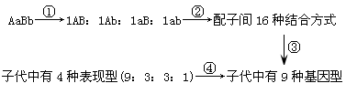
A．① B．② C．③ D．④
第Ⅱ卷
二、非选择题（共50分）
26.（每空1分，共6分）下图表示真核生物体内DNA传递遗传信息的某过程，请据图回答：
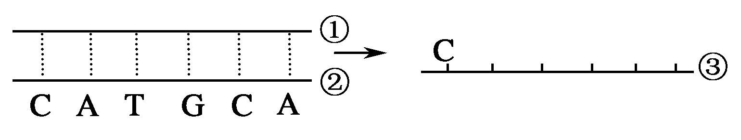
（1）该图所示的是遗传信息传递的 过程，该过程发生的主要场所是 。
（2）物质③的名称 ；它是以DNA的 链为模板形成的。
（3）物质③形成后在细胞质中与 结合，进行________过程。

27.（每空1分，共4分）
（1）新物种形成的标志是 的出现。
（2）基因工程技术工具酶是 和 ，基因工程技术的原理是 。

28.（每空2分，共14分）下图表示人类镰刀型细胞贫血症的病因，据图回答：
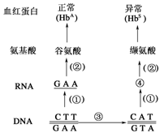

（1）③过程是
（2）④表示的碱基序列是________，这是决定缬氨酸的一个 。
（3）父母均正常，生了一个患镰刀型细胞贫血症的女儿，可见此遗传病是
遗传病。这对夫妇再生育一个患此病的女儿的概率为 。
（4）镰刀型细胞贫血症十分罕见，严重缺氧时会导致个体死亡，这表明基因突变的特点是 和 。
29.（每空2分，共16分）英国的曼彻斯特地区有一种桦尺蠖。在自然条件下，桦尺蠖的体色受一对等位基因S和s控制，黑色（S）对灰色（s）是显性。19世纪中叶，桦尺蠖种群中S的基因频率很低。随着英国工业的发展，桦尺蠖中S的基因频率提高了很多，如下表。
基 因 | 基因频率
基 因 | 19世纪中叶 | 20世纪中叶
S | 5% | 95%
s | 95% | 5%
请根据上述材料回答：
（1）1850年以前，浅色桦尺蠖占95%以上，黑色桦尺蠖不到5%，这表明稀有的黑色型是由浅色型通过 产生的。
（2）从1850年到1898年间，黑色桦尺蠖逐渐取代浅色桦尺蠖，这表明黑色基因（S）和浅色基因（s）的频率均产生 改变。
（3）被污染的环境使得浅色桦尺蠖容易被鸟类捕食而处于选择劣势，黑色桦尺蠖由于具有保护色而处于选择优势。这表明， 通过保留有利基因型个体和淘汰不利基因型个体，导致种群 的定向改变，使种群产生的适应新环境的黑色突变类型得到迅速发展。
（4）上述事实表明，种群中产生的变异是 ，经过长期的 ，使种群的 发生定向的改变，导致生物朝着一定的方向缓慢地进化。所以，生物进化的方向是由 决定的。

30.（每空2分，共10分）果蝇的直翼(正常翼)与卷翼由一对等位基因控制。直翼雌雄果蝇间交配，子代既有直翼果蝇又有卷翼果蝇。请分析回答：
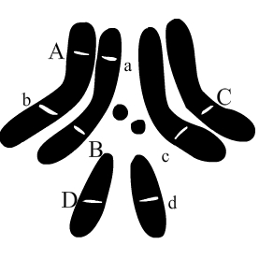
（1）卷翼雌雄果蝇间交配，在16℃时幼虫发育，子代有直翼果蝇，在25℃时幼虫发育，子代全部为卷翼，此实验说明________________________________________。
（2）右图为雌果蝇体细胞染色体图解，请据图回答：
① 该果蝇的体细胞内有__________个染色体组，
有________对等位基因，其中___________位
于X染色体上。
② 若某果蝇的基因型为BbCc理论上可产生
________种基因型的配子。

